Front End
Sekcja „FrontEnd” pliku z konfiguracją programu VPC jest klasą odpowiedzialną za modyfikację i przetwarzanie sygnałów wejściowych z mikrofonu, oraz takich ustawień jak regulacja czułości wykrywania szumów. Komponent ten zapewnia transformację sygnału oraz przepuszczanie go przez wybrane filtry celem dostosowania do postaci, w której będzie sprawdzał się najlepiej przy rozpoznawaniu dźwięków. Dla przykładu może być to transformata FFT (Fast-Fourier Transformat) lub np. filtr górnoprzepustowy. Schemat przetwarzania sygnału przez poszczególne funkcje Front-Endu:

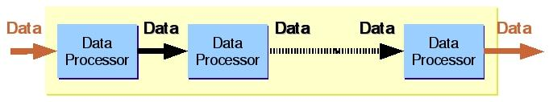

Konfiguracja ustawień FrontEndu została podzielona na dwie części:
- frontend configuration
- live frontend configuration tzw. “ep FrontEnd”
Pierwsza z nich odpowiada za obróbkę sygnałów dzielonych na partie, druga zaś, jak sama nazwa wskazuje zajmuje się przetwarzaniem „na żywo” wszystkich dźwięków wychwytywanych w chwili mówienia.
W naszym projekcie interesuje nas głównie „live frontend configuration” – program ma działać sprawnie, a polecenia muszą zostać wykonane w jak najkrótszym czasie.
Jedynymi różnicami w ustawieniach przetwarzania FrontEndu i ep FrontEndu są dodatkowe trzy komponenty bardzo istotne przy odbieraniu krótkich dźwięków – komend/poleceń.

Są to:
- speechClassifier
- speechMarker
- nonSpeechDataFilter

Komponent speechClassifier określa minimalną różnicę między poziomem sygnału i poziomem sygnału tła, aby sygnał wejściowy był klasyfikowane jako mowę. Jeśli poziom sygnału będzie większy niż poziom tła, wtedy sygnał zostanie potraktowany jako polecenie, które należy rozpoznać. W związku z tym niższy próg będzie oznaczał zwiększoną wrażliwość przy wychwytywaniu słów, a wyższy ją obniżoną.
Właściwość speechMarker określa długość sygnału, który ma zostać jeszcze przetworzony po zakończeniu wydawania polecenia. Celem jego zastosowania jest upewnienie się, że wydawana komenda została już wypowiedziana czyli również zmniejszenie prawdopodobieństwa pominięcia jakiegoś słowa.
nonSpeachDataFilter jest komponentem odpowiadającym za filtrowanie i niwelowanie szumów, tak aby sygnały dochodzące z mikrofonu były w jak najmniejszym stopniu zapełnione niechcianym pasmem dźwięków.

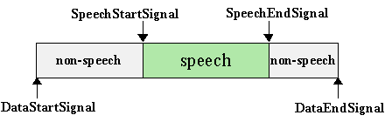
Pełne pasmo
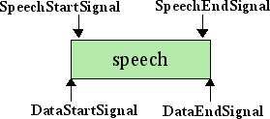
Pasmo przy zastosowaniu „nonSpeachDataFilter”

Jednym z ważniejszych ustawień w przypadku programu rozpoznającego komendy głosowe jest ustawienie speechClassifier sekcji FrontEndu.
Testy działania programu VPC przeprowadzone na mikrofonie wbudowanym w laptopie, wykazały, że wartość tej zmiennej powinna wynosić w granicach 25. Wartość taka sprawdza się przy wydawaniu komend głosowych słuchając jednocześnie muzyki z wbudowanych głośników. Dla porównania - przy wpisanej wartości 13 i tych samych warunkach, muzyka lecąca z głośników jest dosyć często traktowana jako polecenie głosowe, przy wartości 25 – bardzo rzadko.
Przy wykorzystywaniu programu w mocno zaszumionych pomieszczeniach wartością wskazaną jest 30 i więcej.
Zmienna speechMarker została ustawiona na 300ms. Również wpływa to pozytywnie na rozpoznawanie komend w warunkach z muzyką w tle.

